一、实验目的
南昌航空大学实验报告
二○二一年十二月一日
课程名称： EDA实验 实验名称：四位计数器的设计
班级： 190841班 姓名： 李奕澄 同组人：
指导教师评定： 签名：
1、复习数电中计数器的原理；
2、学习用Verilog HDL语言建立一个4位计数器的模型；
3、学习用Modelsim编写测试文件。
二、实验内容
1、用Verilog HDL编程实现4位计数器的底层模型的设计。
2、建立Test Bench测试文件
三、实验设备
1、计算机；
2、ALTERA公司的Quartus II
3、Modelsim仿真软件。
四、实验电路及框图
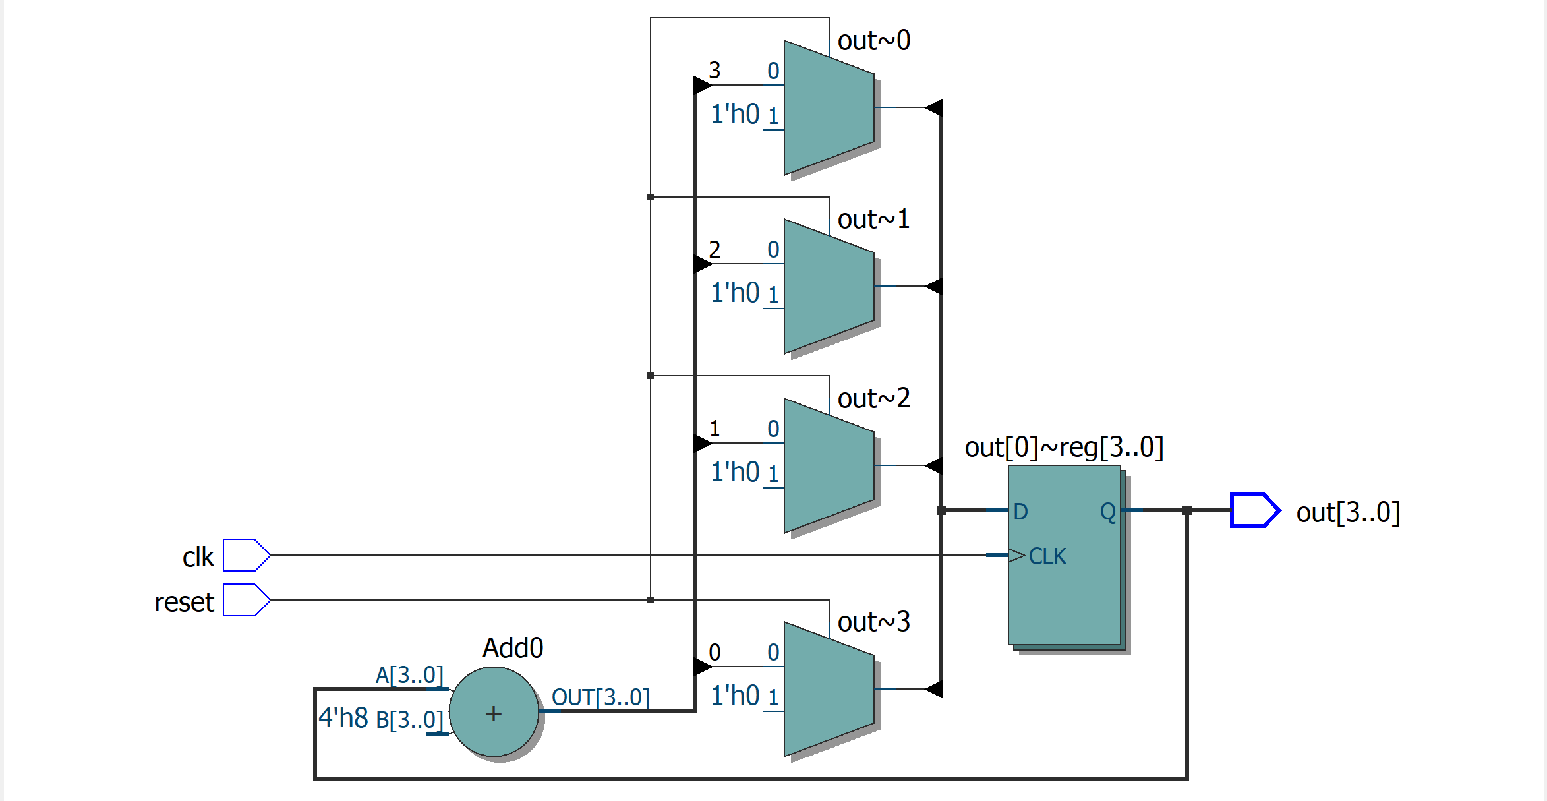

五、实验程序
程序：
`timescale 1ns/1ns
module test3(out,reset,clk);
input reset,clk;
output[3:0] out;
reg[3:0] out;

always @(posedge clk)
begin
if (reset)
out<=0;
else
out<=out+1'b1;
end
endmodule
激励文件：
`timescale 1 ns/ 1 ns
module test3_vlg_tst();
reg reset=0;
initial
begin
#2 reset = 1;
#3 reset = 0;
#24 reset = 1;
#2 reset = 0;
#48 reset = 1;
#1 reset = 0;
#60 reset = 1;
#3 reset = 0;
#100 $stop;
end
parameter clk_period = 4;
reg clk;
initial
clk = 0;
always #(clk_period/2)
clk = ~clk;
wire[3:0] out;
test3 i1 (.clk(clk),.out(out),.reset(reset));
endmodule
六、实验结果
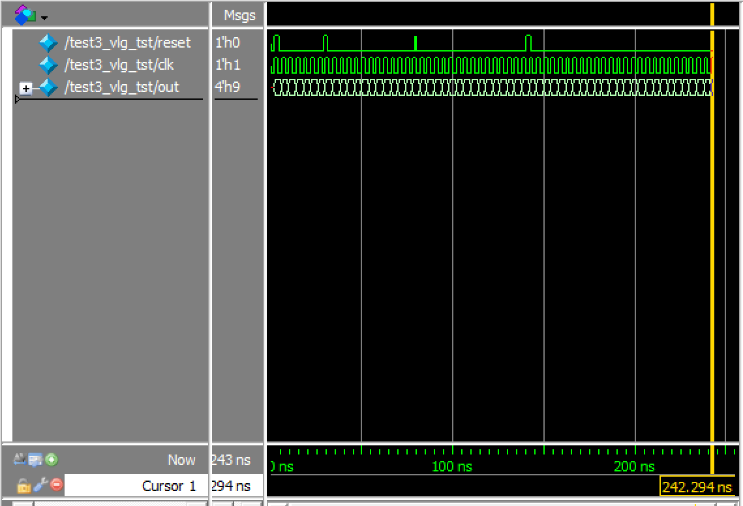
七、实验总结及心得
本次实验旨在Quartus上设计四位计数器，并编写相关的激励文件，在Modelsim中进行测试以验证程序是否符合要求。四位计数器的原理在于每次检测到时序信号的上升沿时加一，当计数到1111时将置零，计数的速度取决于时钟信号的频率。本次实验较为简单，只需要生成一个固定的时序信号，然后在检测到其上升沿时，将结果加1以后输出结果。此次实验的关键就在与时钟信号的生成，没有其他复杂的程序设计，只需要对时钟信号进行监测即可。
通过本次实验学习并熟悉了四位全加器的原理和程序编写，并进一步熟悉了Quartus的使用方法，对以后的实验展开有着很大的帮助。

